Yêu cầu 1: ERD
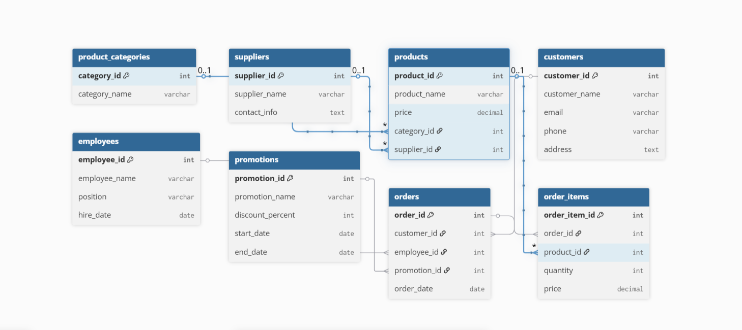

Yêu cầu 10:
Trước khi tạo index, truy vấn sử dụng Seq Scan nên phải quét toàn bộ bảng, dẫn đến thời gian thực thi chậm. Sau khi tạo index, hệ thống sử dụng Index Scan giúp tìm kiếm nhanh hơn đáng kể. Thời gian thực thi giảm rõ rệt. Tuy nhiên, việc tạo index có thể làm giảm hiệu năng khi thực hiện các thao tác INSERT hoặc UPDATE do phải cập nhật thêm cấu trúc index.

